中诚信托安康1号集合资金信托计划
2021年5月监管月报

项目名称：中诚信托-南宁恒大御府项目
委托方：中诚信托有限责任公司
受托方：北京康信君安资产管理有限公司
监管人员：黄丽诗
日期：二零二一年六月七日

目录
1项目基本情况 3
1.1项目情况 3
1.2项目各项经济指标 3
2重大事件披露 3
3项目五证办理及施工进度情况 4
3.1项目五证办理情况说明 4
3.2项目2021年5月施工进度情况 4
4印鉴使用情况 8
5合同签订情况 25
6项目销售情况 29
6.1项目销售及回款情况 29
7资金情况 32
7.1资金流出情况 32
7.2资金流入情况 40
7.3各账户余额情况 40
附件 42
附件一 银行对账单 42
附件二 印章使用纸质版台账 47
附件三 共管资料移交清单 54

为了方便阅读之目的，本报告中将部分名称简写为：
·项目公司：广西立驰企业管理有限公司
·中诚信托：中诚信托有限责任公司
·康信：北京康信君安资产管理有限公司

1项目基本情况

1.1项目情况
恒大御府项目坐落于良庆区那黄大道以东、良玉大道以南，项目总用地面积53441.69㎡。土地用途为零售商业用地、城镇住宅，规划设计整体有13栋高层住宅（1-3#、5-14#），建筑层数为23~31层，有3栋低层配套商业（15-17#），建筑层数为2层，地下室2层，场地东侧为规划道路，南侧为浔仙路，西侧为那黄大道。本项目紧邻运营地铁2号线终点站C口旁。
施工总承包：江苏省建工集团有限公司
监理单位：广西刚正建筑工程监理有限公司

1.2项目各项经济指标
序号 | 单位工程 | 用地面积 | 建筑面积 | 计容面积 | 可售面积 | 总货值 | 备注
序号 | 单位工程 | （万平米） | （万平米） | （万平米） | （万平米） | （亿元） | 备注
1 | 整期住宅  (1-3#、5-14#) | 5.344169 | 30.56 | 20.34 | 20.34 | 28.47
2 | 商业 | 5.344169 | / | 0.709 | 0.709 | 1.06
3 | 车位 |  | 7.41 | / | 暂未确定 | 2.9
 | 合计 |  | 37.97 | 21.049 | / | 32.43

2重大事件披露
1、2021年4月19日康信与项目公司有关人员进行了标的项目共管资料的首次交接工作，4月21对刚办理的不动产权证书及找回的合同章和发票章进行交接，5月13日交接已办理的部分网银U盾，交接的全部物品清单详见附件三。
2、因项目公司调规，入场时未交城市配套建设费，截至5月31日已经办理的建设工程规划许可证原件有部分暂被压在南宁市自然资源局，建筑工程施工许可证原件暂被压在政府，未能进行交接共管。

3项目五证办理及施工进度情况

3.1项目五证办理情况说明
五证 | 考核取得时间点 | 实际进度 | 备注
不动产权证书 | - | 2021年4月21日
建设用地规划许可证 | - | 2020年9月14日
建设工程规划许可证 | - | 2020年10月9日、2021年5月18日 | 部分原件压在自然资源局
建筑工程施工许可证 | - | 2021年5月18日 | 原件压在政府
预售许可证 | 抵押物首批预售许可证自信托计划成立之日起满10个月之日 | 2021年5月21日
预售许可证 | 抵押物项目累计销售面积5.5万㎡或累计缴纳销售保证金2亿元自计划成立之日起满15个月之日 | -
预售许可证 | 抵押物项目累计销售面积9万㎡或累计缴纳销售保证金5亿元自信托计划成立之日起满18个月之日 | -
预售许可证 | 抵押物项目累计销售面积15万㎡或累计缴纳销售保证金8亿元自信托计划成立之日起满24个月之日 | -

3.2项目2021年5月施工进度情况
期数 | 序号 | 楼栋号 | 业态 | 建筑面积（㎡） | 形象进度 | 合同交楼时间 | 备注
首期 | 1 | 1# | 高层 | 23393.99 | 未开工 | 未预售
首期 | 2 | 2# | 高层 | 11181.56 | 未开工 | 未预售
首期 | 3 | 3# | 高层 | 22985.13 | 未开工 | 未预售
首期 | 4 | 5# | 高层 | 13367.54 | 一层梁板模板完成50% | 2023年12月31日
首期 | 5 | 6# | 高层 | 15203.91 | 二层梁板浇筑完成 | 2023年12月31日
首期 | 6 | 7# | 高层 | 13545.69 | 三层墙柱铝膜完成 | 2023年12月31日
首期 | 7 | 8# | 高层 | 12421.60 | 三层梁板铝膜完成30% | 2023年12月31日
首期 | 8 | 9# | 高层 | 13294.43 | 六层梁板铝膜完成60% | 2023年12月31日
首期 | 9 | 10# | 高层 | 12123.00 | 六层墙柱铝膜完成60% | 2023年12月31日
首期 | 10 | 11# | 高层 | 13628.60 | 六层梁板钢筋完成 | 2023年12月31日
首期 | 11 | 12# | 高层 | 24119.86 | 一层梁板模板完成20% | 2024年5月31日
首期 | 12 | 13# | 高层 | 25934.15 | 一层梁板模板完成40% | 2024年5月31日
首期 | 13 | 14# | 高层 | 25673.40 | 二层梁板模板完成80% | 2024年5月31日
首期 | 14 | 15# | 商业楼 | 791.81 | 已完成 | --
首期 | 15 | 16# | 售楼部 | 1387.29 | 已完成 | --
首期 | 16 | 17# | 综合楼 | 1054.97 | 已完成 | --
首期 | 17 | 地下室 | 2层 | 74167.75 | -- | --

标的项目现场照片（2021年5月）
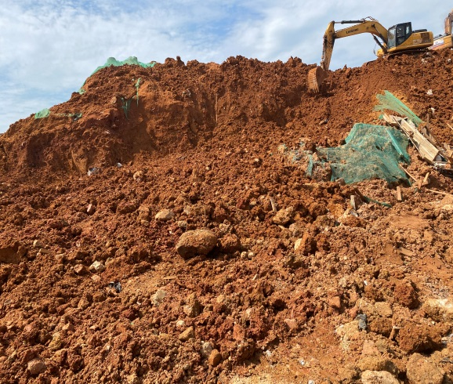
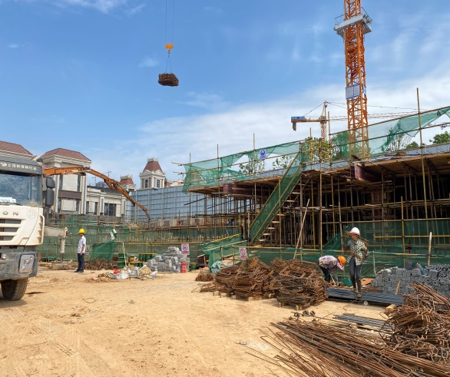
1、1-3号楼施工现场 2、5-6号楼施工现场
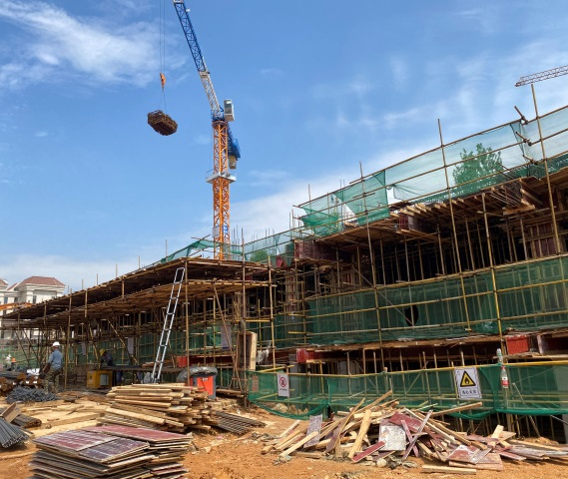
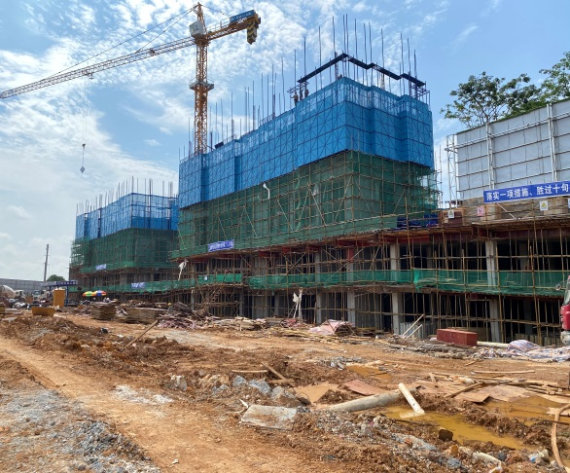
3、7-8号楼施工现场 4、9-10号楼施工现场
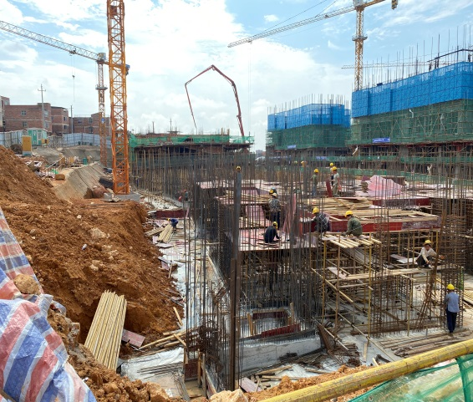
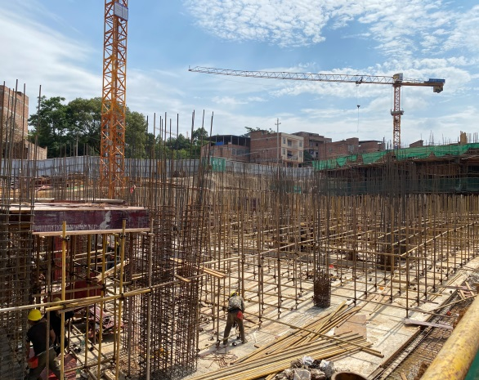
5、11-12号楼施工现场 6、13号楼施工现场

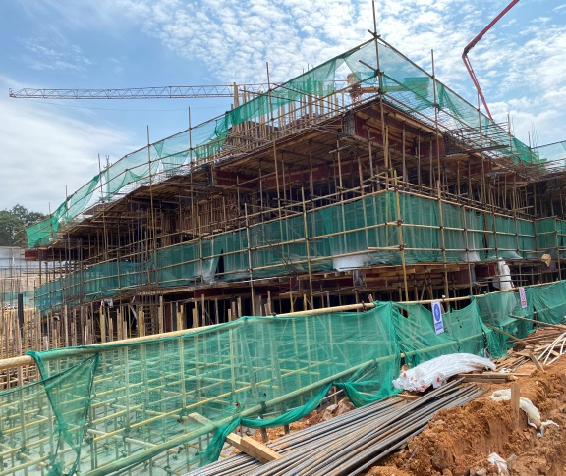
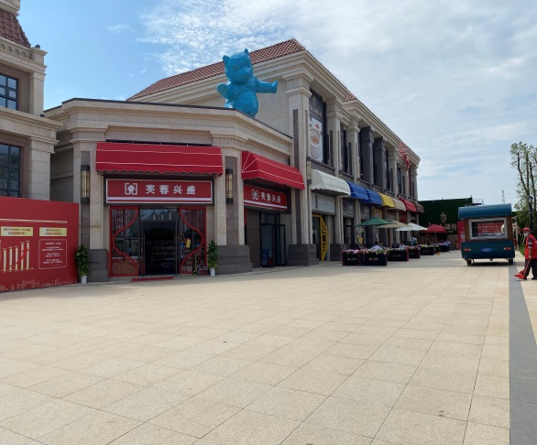
7、14号楼施工现场 8、15号楼商业区

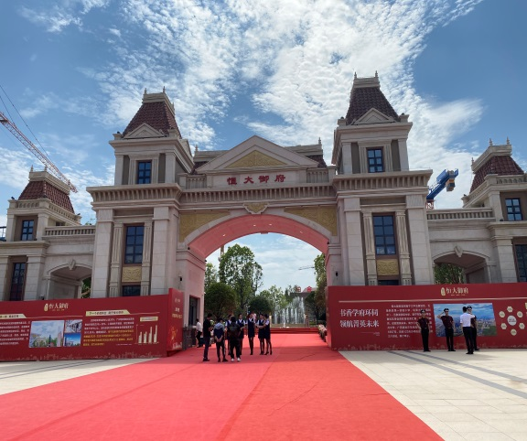
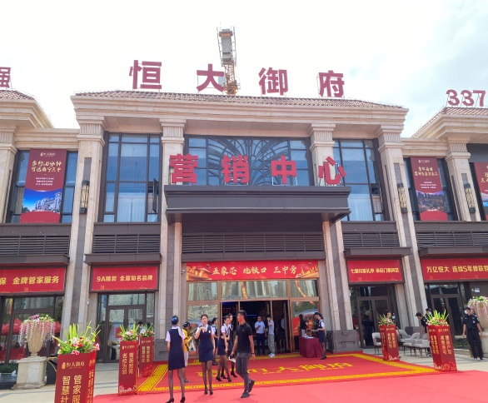
9、小区大门 10、项目营销中心

4印鉴使用情况
对于印章的使用，项目公司人员按照监管协议规定，履行印章使用流程，填写印章使用登记表，康信监管人员了解用印事由，根据相应权限审核用印并同时登记电子版和纸质台账（纸质台账见附件二）。使用情况详见下表：
项目公司2021年4-5月印鉴使用情况

序号 | 用印日期 | 印鉴名称 | 用印事由 | 用印材料及份数 | 经办部门 | 经办人 | 监印人
1 | 2021/4/19 | 公章、法人章 | 中国民生银行易保业务合作协议用印 | 中国民生银行易保业务合作协议（2份） | 营销部 | 潘旭钊 | 黄丽诗、陈宇乾
2 | 2021/4/20 | 财务章、法人章 | 广西立驰企业管理有限公司工资明细表用印 | 工资明细表（2份） | 财务部 | 李丽 | 黄丽诗、高合成
3 | 2021/4/20 | 公章 | 南宁御府17号楼综合楼图纸会审记录表、特种设备检验意见通知书用印 | 南宁御府17号楼综合楼图纸会审记录表（5份）、特种设备检验意见通知书（2份） | 工程部 | 温冬燕 | 黄丽诗、陈宇乾
4 | 2021/4/20 | 公章 | 商品房买卖合同范本（用于物业备案）用印 | 商品房买卖合同（预售）（1份） | 营销部 | 王雪焰 | 黄丽诗、陈宇乾
5 | 2021/4/21 | 公章 | 办理国土证补充资料用印 | 申请书（1份）、不动产权籍调查表（1份） | 融资部 | 秦依莎 | 黄丽诗、陈宇乾
6 | 2021/4/22 | 公章 | 交接清单用印 | 交接清单（6份） | 融资部 | 秦依莎 | 黄丽诗、陈宇乾
7 | 2021/4/23 | 公章 | 中国光大银行网上银行服务对公业务申请表用印 | 中国光大银行网上银行服务对公业务申请表（2份） | 开发部 | 彭光杰 | 黄丽诗、陈宇乾
8 | 2021/4/23 | 财务章、法人章、公章 | 中国光大银行网上银行服务对公业务申请表用印 | 中国光大银行网上银行服务对公业务申请表（2份） | 财务部 | 李丽 | 黄丽诗、高合成
9 | 2021/4/23 | 公章 | 办理施工证资料用印 | 安措费支付计划表（1份）、承诺书（3份）、施工许可证申请表（3份）、危险性较大分部分项工程告知书（3份） | 开发部 | 彭光杰 | 黄丽诗、陈宇乾
10 | 2021/4/23 | 公章 | 南宁恒大御府市政绿化用地建设方案用印 | 南宁恒大御府市政绿化用地建设方案（5份） | 开发部 | 唐芸芸 | 黄丽诗、陈宇乾
11 | 2021/4/23 | 合同专用章 | MSTP电路服务业合同用印 | MSTP电路服务业合同（4份） | 营销部 | 王雪焰 | 黄丽诗、陈宇乾
12 | 2021/4/23 | 公章 | 网签技术合同书用印 | 网签技术合同书（2份） | 营销部 | 王雪焰 | 黄丽诗、陈宇乾
13 | 2021/4/25 | 公章 | 开发资料用印 | 恒大御府前广场包装方案（1份）、临时性建筑搭建审批表（2份）、身份证复印件（2份） | 开发部 | 唐芸芸 | 黄丽诗、陈宇乾
14 | 2021/4/25 | 公章、法人章、财务章 | 广西北部湾银行开户资料（资金监管户、按揭一般户）用印 | 营业执照正副本复印件（15份）、基本户开户许可证（6份）、法人身份证复印件（15份）、经办人身份证复印件（36份）、公章准刻证复印件（5份）、高合成身份证复印件（6份）、白立娜身份证复印件（6份）、公司章程复印件（5份）、韩笑然身份证复印件（15份）、恒大汽车产业园投资基本存款账户信息（15份）、恒大汽车产业园投资集团营业执照正副本复印件（15份）、广西北部湾银行印鉴卡（6份）、银行签约服务申请书（5份）、说明（5份）、证明（5份）、开立单位银行结算账户申请书（10份）、税收居民身份声明（5份） | 财务部 | 李丽 | 黄丽诗、陈宇乾、高合成
15 | 2021/4/25 | 公章、法人章、财务章 | 工商银行开户资料（按揭一般户）用印 | 中国工商银行开立单位银行结算账户申请书（6份）、开户证明（2份）、优惠套餐申请书（2份）、受益所有人信息采集表（4份）、证明（2份）、居民身份证明文件（2份）、企业划型信息采集表（2份）、犯罪告知书（2份）、单位银行结算账户补充信息表（2份)、印鉴授权书（2份）、电子银行变更（注销事项申请书）（2份）、授权委托书（2份）、企业客户证书申请书（2份）、情况说明（2份）、变更银行结算账户申请书（6份）、证明1（2份）、授权委托书2（2份）、营业执照正副本（4份）、公司章程复印件（2份）、开户许可证复印件（2份）、法人身份证复印件（2份）、经办人身份证复印件（8份）、恒大汽车产业园营业执照复印件（2份） | 财务部 | 李丽 | 黄丽诗、陈宇乾、高合成
16 | 2021/4/27 | 公章、法人章 | 恒大御府变更不动产中心法人备案资料用印 | 关于公章及业务用章备案的申请（1份）、关于企业法人有关事项变更备案的申请（1份）、营业执照复印件（1份）、法人身份证复印件（1份）、企业变更通知书（1份） | 营销部 | 王雪焰 | 黄丽诗、陈宇乾
17 | 2021/4/27 | 公章、法人章 | 御府变更网签法人备案资料用印 | 关于法人章的情况说明（1份）、营业执照复印件（1份）、关于企业法人有关事项变更备案的申请（1份） | 营销部 | 王雪焰 | 黄丽诗、陈宇乾
18 | 2021/4/27 | 公章、法人章、财务章 | 建设银行开户资料用印 | 开立单位银行存款账户申请书（6份）、证明（2份）、机构税收居民身份声明文件（2份）、对公客户补充信息表（2份）、授权书（2份）、法人授权委托书（2份）、个人手机号码信息联网核查授权书（2份）、存款保险明白卡（2份）、授权委托书（2份）、党群行业应用签约申请书（2份）、党群综合服务平台合作协议（2份）、对账服务协议（2份）、代付业务合作协议（2份）、代付业务申请表（2份）、营业执照正副本（2份)、身份证复印件（8份）、公司章程（2份）、恒大汽车产业园营业执照复印件（2份）、实际经营地址与办公地址情况说明（2份）、政府批复：申请办公住宿场地的请示（2份）、基本存款账户信息（2份) | 财务部 | 袁志强 | 黄丽诗、陈宇乾、高合成
19 | 2021/4/27 | 公章、财务章、法人章 | 光大银行按揭一般户开户资料用印 | 光大银行印鉴卡（2份）、开立单位人民币银行结算账户申请书（4份）、对公客户综合签约申请书（4份）、企业关键人员电信数据核验授权书（2份）、机构税收居民身份声明（2份）、对公客户身份信息补充采集表（2份）、授权书（2份）、回访确认表（2份）、开立一般账户申请书（2份）、营业执照正副本（4份）、身份证复印件（8份）、公章准刻证复印件（2份）、公司章程（2份）、恒大汽车产业园营业执照复印件（2份）、韩笑然身份证复印件（2份）、基本存款账户信息（2份） | 财务部 | 袁志强 | 黄丽诗、陈宇乾、高合成
20 | 2021/4/28 | 公章 | 情况说明（客户事项）用印 | 情况说明（2份） | 开发部 | 彭光杰 | 黄丽诗、陈宇乾
21 | 2021/4/28 | 公章 | 建设银行开户补充资料用印 | 开立一般户申请书（2份） | 财务部 | 袁志强 | 黄丽诗、陈宇乾
22 | 2021/4/28 | 公章 | 申请变更股东质押函 | 申请变更股东质押函（2份） | 融资部 | 秦依莎 | 黄丽诗、陈宇乾
23 | 2021/4/29 | 公章 | 建行印鉴卡用印 | 建行印鉴卡（4份） | 财务部 | 袁志强 | 黄丽诗、陈宇乾
24 | 2021/4/29 | 公章、法人章 | 企业征信授权书（银行按揭准入）用印 | 企业征信授权书（交行、光大、浦发、建行、北部湾、民生、工商、南宁信用社）、民生股东会决议（各2份） | 营销部 | 潘旭钊 | 黄丽诗、陈宇乾
25 | 2021/4/29 | 公章 | 立驰股东变更材料用印 | 公司登记备案申请书、一人有限公司股东会决定（旧）、一人有限公司股东决定（新）（各1份） | 人事行政部 | 方菲 | 黄丽诗、陈宇乾
26 | 2021/4/29 | 公章 | 办理社保、公积金开户资料用印 | 社会保险变更登记表、单位参保登记表、南宁市工伤保险费率核对表、单位登录数字证书业务申请表、住房公积金缴存登记申请表、个人住房公积金开户清册、营业执照副本复印件（各1份）、数字证书 共享认证申请表、经办人身份证复印件（各2份） | 人事行政部 | 周柯宏 | 黄丽诗、陈宇乾
27 | 2021/5/6 | 公章、法人章、财务章 | 交通银行开户资料用印 | 开立单位银行存款账户申请书（6份）、证明（2份）、机构税收居民身份声明文件（2份）、对公客户补充信息表（2份）、授权书（2份）、法人授权委托书（2份）、个人手机号码信息联网核查授权书（2份）、存款保险明白卡（2份）、授权委托书（2份）、党群行业应用签约申请书（2份）、党群综合服务平台合作协议（2份）、对账服务协议（2份）、代付业务合作协议（2份）、代付业务申请表（2份）、营业执照正副本（2份)、身份证复印件（8份）、公司章程（2份）、恒大汽车产业园营业执照复印件（2份）、实际经营地址与办公地址情况说明（2份）、政府批复：申请办公住宿场地的请示（2份）、基本存款账户信息（2份) | 财务部 | 袁志强 | 黄丽诗、陈宇乾、高合成
28 | 2021/5/6 | 公章 | 办理社保U盾授权委托书用印 | 授权委托书（1份） | 人事行政部 | 周柯宏 | 黄丽诗、陈宇乾
29 | 2021/5/6 | 公章 | 办理恒大御府15#白蚁协议资料用印 | 新建房屋白蚁预防公共服务协议（4份）、建设规划许可证复印件（1份）、恒大御府总平图复印件（1份）、15#楼基础平面图复印件（1份） | 开发部 | 唐芸芸 | 黄丽诗、陈宇乾
30 | 2021/5/6 | 公章 | 开通预测绘系统账号资料用印 | 关于法人身份证明等事项进行备案的申请（2份）、承诺书（2份）、营业执照复印件（2份）、开发资质正副本复印件（2份）、法人代表身份证（2份）、关于公章及业务用章备案的申请（2份）、南宁市不动产登记综合服务平台使用协议（2份）、授权委托书（2份）、受托人身份证（2份） | 开发部 | 唐芸芸 | 黄丽诗、陈宇乾
31 | 2021/5/7 | 公章、法人章、财务章 | 交通银行预留印鉴用印 | 预留印鉴卡（2份） | 财务部 | 袁志强 | 黄丽诗、陈宇乾、高合成
32 | 2021/5/7 | 公章、法人章 | 交通银行开户补充资料用印 | 印鉴卡注销申请书（2份）、交通银行单位结算卡业务申请书（2份）、交通银行单位结算卡服务协议（2份） | 财务部 | 袁志强 | 黄丽诗、陈宇乾
33 | 2021/5/7 | 公章、法人章 | 办理恒大御府15#施工证资料用印 | 建筑工程施工许可证申请表（2份）、关于恒大御府项目15#楼消防设计审查的情况说明（2份）、建设工程质量安全监督注册书（2份） | 开发部 | 彭光杰 | 黄丽诗、陈宇乾
34 | 2021/5/7 | 公章、法人章 | 合作协议之补充协议、股权质押合同用印 | 合作协议之补充协议（5份）、股权质押合同（8份） | 融资部 | 秦依莎 | 黄丽诗、陈宇乾
35 | 2021/5/7 | 公章 | 关于恒大御府项目规划调整公示的承诺书用印 | 关于恒大御府项目规划调整公示的承诺书（2份） | 开发部 |  | 黄丽诗、陈宇乾
36 | 2021/5/8 | 公章 | 恒大御府增值税专用发票开票信息及登记表用印 | 增值税专用发票开票资料登记表（3份）、增值税专用发票开票信息（3份） | 工程部 | 温冬燕 | 黄丽诗、陈宇乾
37 | 2021/5/8 | 公章 | 公司登记备案申请书用印 | 公司登记备案申请书（1份） | 人事行政部 | 方菲 | 黄丽诗、陈宇乾
38 | 2021/5/8 | 公章 | 规划公示制版申请用印 | 规划公示申请（3份） | 开发部 | 彭光杰 | 黄丽诗、陈宇乾
39 | 2021/5/8 | 公章、法人章 | 办理15#预售证资料用印 | 委托书（1份）、施工进度说明（2份）、经营承诺书（2份）、预售方案（1份） | 开发部 | 黄荣 | 黄丽诗、陈宇乾
40 | 2021/5/8 | 公章 | 南宁市商品房预售资金监管协议用印 | 南宁市商品房预售资金监管协议（4份） | 开发部 | 唐芸芸 | 黄丽诗、陈宇乾
41 | 2021/5/10 | 公章、法人章、财务章 | 浦发银行开户资料用印 | 电子银行签约申请书（4份）、公司结算存款账户预留印鉴清单（2份）、机构客户税收居民身份证明文件（4份）、结算账户申请书（6份）、开户申请说明及授权委托书（2份）、联网核查授权书（2份）、实际经营地址与办公地址情况说明（2份）、受益人信息调查表（2份）、违法犯罪责任告知书（2份）、综合签约服务申请书（2份）、政府批复文件（2份）、营业执照正副本（4份）、开户许可证复印件（2份）、经办人身份证复印件（8份） | 财务部 | 李丽 | 黄丽诗、陈宇乾、高合成
42 | 2021/5/10 | 公章、法人章、财务章 | 农行开户资料用印 | 产品授权委托书（3份）、结算账户申请书（9份）、授权书（3份）、业务凭证（3份）、银行账户承诺书（3份）、预留印鉴卡（9份）、综合服务申请书（3份）、身份证复印件（24份）、郭峰身份证复印件（6份）、营业执照正副本（6份）、开户许可证（6份）、南宁市人民政府第34号文件（2份）、一般户开户证明（2份）、公司章程复印件（2份） | 财务部 | 李丽 | 黄丽诗、陈宇乾、高合成
43 | 2021/5/10 | 公章、财务章 | 办理发票税种核定和发票认领资料用印 | 营业执照正副本（2份）、纳税人领用发票票种审定表（1份）、发票票种核定表（2份）、增值税专用发票最高开票限额申请表（1份）、税务行政许可申请表（1份） | 财务部 | 李丽 | 黄丽诗、陈宇乾、高合成
44 | 2021/5/10 | 公章 | 南宁恒大御府开盘场地预定申请资料用印 | 南宁国际会展中心场地预定申请表（1份） | 营销部 | 李虹妃 | 黄丽诗、陈宇乾
45 | 2021/5/11 | 公章 | 承诺书用印 | 承诺书（3份） | 开发部 | 唐芸芸 | 黄丽诗、陈宇乾
46 | 2021/5/11 | 公章 | 南宁市首期物业专项维修资金交存申请资料用印 | 南宁市首期物业专项维修资金交存申请表（3份）、南宁市首期物业专项维修资金自然栋信息统计表（3份）、南宁市物业专项维修资金房地产开发公司信息注册表（3份）、开发资质复印件（1份）、营业执照复印件（2份） | 开发部 | 唐芸芸 | 黄丽诗、陈宇乾
47 | 2021/5/11 | 公章 | 房地产开发项目（含配套设施）建设进度计划表也要 | 房地产开发项目（含配套设施）建设进度计划表（3份） | 开发部 | 唐芸芸 | 黄丽诗、陈宇乾
48 | 2021/5/12 | 公章 | 劳动合同用印 | 劳动合同（156份） | 人事行政部 | 周柯宏 | 黄丽诗、陈宇乾
49 | 2021/5/12 | 公章 | 社保医保增员申请表用印 | 社保医保增员申请表（2份） | 人事行政部 | 周柯宏 | 黄丽诗、陈宇乾
50 | 2021/5/12 | 公章 | 恒大御府开盘防疫开发资料用印 | 关于恳请评估防疫材料的函（4份）、展会开展期间突发新冠肺炎疫情防控应急预案（3份）、展会疫情防控工作方案（4份）、29号展会疫情防控申请（3份）、29展会疫情防控工作方案（4份） | 开发部 | 麦湘安 | 黄丽诗、陈宇乾
51 | 2021/5/12 | 公章 | 工行开结算卡申请资料用印 | 工行结算账户申请书（1份）、证明（1份）、授权书（1份） | 财务部 | 袁志强 | 黄丽诗、陈宇乾
52 | 2021/5/12 | 公章、财务章、法人章 | 北部湾银行开户资料用印 | 开立银行结算账户申请书（6份）、开户申请书（4份）、单位账户信息收集表（4份）、受益所有人信息采集表（2份）、受益人自证声明（2份）、单位税收居民身份声明文件（2份）、单位账户业务委托书（2份）、人民币单位银行结算账户综合服务协议（2份）、支付密码业务申请表（2份）、印鉴卡（2份）、企业财务室申请书（2份）、营业执照复印件（2份）、开户许可证复印件（2份）、身份证复印件（10份） | 财务部 | 袁志强 | 黄丽诗、陈宇乾、高合成
53 | 2021/5/12 | 公章、财务章、法人章 | 浦发银行开通密码器资料用印 | 浦发银行支付密码器业务申请书（2份）、浦发银行支付密码器使用协议（2份） | 财务部 | 袁志强 | 黄丽诗、陈宇乾、高合成
54 | 2021/5/12 | 公章 | 预售资金监管申请表（5-14#）用印 | 预售资金监管申请表（4份）、预售资金总额申报表（4份） | 开发部 | 唐芸芸 | 黄丽诗、陈宇乾
55 | 2021/5/13 | 公章 | 工行预售监管户开户资料用印 | 托管指令授权书（1份）、授权委托书（3份）、委托开户通知书（2份）、情况说明（3份）、增值税发票涉税信息告知书（3份）、证明（2份）、印鉴授权书（2份）、公司章程（2份） | 财务部 | 袁志强 | 黄丽诗、陈宇乾
56 | 2021/5/13 | 公章 | 办理农业银行网银签约资料用印 | 授权书（1份）、承诺书（1份）、营业执照（1份） | 财务部 | 袁志强 | 黄丽诗、陈宇乾
57 | 2021/5/13 | 公章 | 工行安心账户托管（专项资金）协议用印 | 工行安心账户托管（专项资金）协议（8份） | 开发部 | 唐芸芸 | 黄丽诗、陈宇乾
58 | 2021/5/13 | 公章 | 预售资金监管协议（5、12号楼）用印 | 预售资金监管协议（4份） | 开发部 | 唐芸芸 | 黄丽诗、陈宇乾
59 | 2021/5/13 | 公章 | 预售资金监管协议（13号楼）用印 | 预售资金监管协议（4份） | 开发部 | 唐芸芸 | 黄丽诗、陈宇乾
60 | 2021/5/14 | 公章 | 御府开盘施工证资料用印 | 御府质安监注册书（5份）、施工许可证申请表（3份）、危大告知书（5份） | 开发部 | 麦湘安 | 黄丽诗、陈宇乾
61 | 2021/5/14 | 合同章、法人章 | 房车宝营销服务合作协议用印 | 房车宝营销服务合作协议（4份） | 营销部 | 王雪焰 | 黄丽诗、陈宇乾
62 | 2021/5/14 | 公章 | 用于银行按揭准入资料（身份证、中征码）用印 | 法人身份证（12份）、企业中征码（12份） | 营销部 | 杜怡 | 黄丽诗、陈宇乾
63 | 2021/5/14 | 公章 | 用于银行按揭准入资料（对外发函类）用印 | 北部湾银行按揭申请书（2份）、北部湾银行公司简介（2份）、工商银行股东会决议（2份）、工商银行合作申请表（2份）、工商银行预留印鉴（2份）、工商银行准入申请表（2份）、光大银行董事会决议（2份）、建设银行按揭申请书（2份）、建设银行股东会决议（2份）、交通银行股东会决议（2份）、农信社按揭申请书（2份）、农业银行股东会决议（2份）、农业银行合作申请表（2份）、浦发银行按揭申请表（2份）、浦发银行股东会决议（2份）、邮储银行股东会决议（2份）、邮储征信授权书（2份）、中国银行额度申请报告（2份）、中国银行股东会决议（2份）、中国银行征信授权书（2份）、中信银行股东会决议（2份）、中信银行征信授权书（2份）、工商银行宗地情况说明（2份） | 营销部 | 杜怡 | 黄丽诗、陈宇乾
64 | 2021/5/14 | 公章 | 用于银行按揭准入资料（公司证件类）用印 | 公司证件复印件（96份）（营业执照、项目五证、开发资质） | 营销部 | 杜怡 | 黄丽诗、陈宇乾
65 | 2021/5/14 | 公章 | 用于银行按揭准入资料（财务资料）用印 | 2020年-2021年3月财务报表（48份） | 营销部 | 杜怡 | 黄丽诗、陈宇乾
66 | 2021/5/14 | 公章 | 预售资金监管协议（10、11、14号楼）用印 | 预售资金监管协议（4份） | 开发部 | 唐芸芸 | 黄丽诗、陈宇乾
67 | 2021/5/14 | 公章 | 预售资金监管协议（6、7、8、9号楼）用印 | 预售资金监管协议（4份） | 开发部 | 唐芸芸 | 黄丽诗、陈宇乾
68 | 2021/5/14 | 公章 | 资金监管服务合作协议用印 | 资金监管服务合作协议（3份） | 营销部 | 杜怡 | 黄丽诗、陈宇乾
69 | 2021/5/14 | 公章 | 电信业务办理资料用印 | 电信业务办理函1（1份）、电信业务办理函2（1份）、电信业务办理函3（1份）、营业执照复印件（3）、经办人身份证复印件（3） | 人事行政部 | 高俊 | 黄丽诗、陈宇乾
70 | 2021/5/14 | 公章 | 纳税人领用发票票种核定表用印 | 纳税人领用发票票种核定表（1份） | 财务部 | 高合成 | 黄丽诗、陈宇乾
71 | 2021/5/14 | 公章 | 工行预售监管户开通查询版网银资料用印 | 企业客户授权书（1份）、授权委托书（1份）、增值税发票涉税信息告知书（1份） | 财务部 | 高合成 | 黄丽诗、陈宇乾
72 | 2021/5/17 | 公章 | 南宁日报认刊书、发承包审核通知书用印 | 南宁日报社广告认刊书（9份）、发承包审核通知书（5份） | 开发部 | 麦湘安 | 黄丽诗、陈宇乾
73 | 2021/5/17 | 公章 | 办理御府消防设计审查资料用印 | 消防设计审查申请表（3份）、行政审批容缺办理申请承诺书（6份） | 开发部 | 麦湘安 | 黄丽诗、陈宇乾
74 | 2021/5/18 | 公章 | 认筹协议书用印 | 认筹协议书（4500份） | 营销部 | 王雪焰 | 黄丽诗、陈宇乾
75 | 2021/5/18 | 公章 | 办理工规证资料用印 | 工程规划许可承诺表（4份）、建设工程规划许可申请人承诺书（2份）、一般社会投资项目工程建设许可阶段审批申请表（4份）、民营建筑项目落实民营建筑节能强制性标准、绿色建筑、海绵城市标准承诺书（2份）、建设面积指标计算书（2份）、南宁市自然资源局建设项目规划设计条件通知书（2份）、行政审批容缺办理申请承诺书（2份）、国有建设用地使用权出让合同（2份） | 开发部 | 徐江帆 | 黄丽诗、陈宇乾
76 | 2021/5/18 | 公章 | 工规证承诺书用印 | 工规证承诺书（5份） | 开发部 | 徐江帆 | 黄丽诗、陈宇乾
77 | 2021/5/18 | 公章 | 御府开盘设备清单用印 | 御府开盘设备清单（1份） | 人事行政部 | 高俊 | 黄丽诗、陈宇乾
78 | 2021/5/18 | 公章 | 格林酒店报价确认书用印 | 格林酒店报价确认书（2份） | 人事行政部 | 周柯宏 | 黄丽诗、陈宇乾
79 | 2021/5/19 | 公章 | 委托书用印 | 开盘防疫委托书（3份） | 开发部 | 彭光杰 | 黄丽诗、陈宇乾
80 | 2021/5/19 | 公章 | 密钥盘申领表用印 | 密钥盘申领表（1份） | 营销部 | 王雪焰 | 黄丽诗、陈宇乾
81 | 2021/5/19 | 公章 | 办理工规证资料用印 | 工程规划许可承诺表（5份）、建设工程规划许可申请人承诺书（5份） | 开发部 | 徐江帆 | 黄丽诗、陈宇乾
82 | 2021/5/19 | 公章 | 御府价格申请表（办理预售证）用印 | 恒大御府价格申请表（2份） | 开发部 | 徐江帆 | 黄丽诗、陈宇乾
83 | 2021/5/19 | 公章 | 办理预售证资料用印 | 施工进度说明（20份） | 开发部 | 徐江帆 | 黄丽诗、陈宇乾
84 | 2021/5/19 | 公章、法人章、财务章 | 民生银行开户资料用印 | 开立银行结算账户申请书（6份）、开户申请书（4份）、单位账户信息收集表（4份）、受益所有人信息采集表（2份）、受益人自证声明（2份）、单位税收居民身份声明文件（2份）、单位账户业务委托书（2份）、人民币单位银行结算账户综合服务协议（2份）、支付密码业务申请表（2份）、印鉴卡（2份）、企业财务室申请书（2份）、营业执照复印件（2份）、开户许可证复印件（2份）、身份证复印件（10份） | 财务部 | 李丽 | 黄丽诗、陈宇乾、高合成
85 | 2021/5/19 | 公章、法人章、财务章 | 光大银行一般户开户资料用印 | 对公业务申请书（2份）、机构税务居民身份证明（2份）、结算账户申请书（2份）、开立一般户申请书（2份）、授权书（2份）、数据核验授权书（2份）、信息补充采集表（2份）、信息回访确认表（2份）、印鉴卡（2份）、综合签约申请书（2份）、场地使用协议（2份）、政府批复文件（2份）、法人章身份证（2份）、经办人身份证（4份）、营业执照（4份）、高合成身份证（2份） | 财务部 | 李丽 | 黄丽诗、陈宇乾、高合成
86 | 2021/5/19 | 公章 | 无偿使用证明（光大银行开户需要）用印 | 场地无偿使用证明（2份） | 财务部 | 李丽 | 黄丽诗、陈宇乾
87 | 2021/5/20 | 公章 | 银行准入资料用印 | 按揭合作申请书（2份）、征信查询授权书（2份）、企业信用信息查询使用授权书（2份） | 营销部 | 潘旭钊 | 黄丽诗、陈宇乾
88 | 2021/5/20 | 公章 | 银行准入资料（财务报表）用印 | 立驰财务报表（2020年12月、2021年3月、4月）（12份） | 营销部 | 潘旭钊 | 黄丽诗、陈宇乾
89 | 2021/5/20 | 公章 | 个人公积金贷款业务合作协议用印 | 个人公积金贷款业务合作协议建行（3份） | 营销部 | 潘旭钊 | 黄丽诗、陈宇乾
90 | 2021/5/20 | 公章 | 个人住房（商业用房）借款最高额保证合同用印（建行） | 个人住房（商业用房）借款最高额保证合同用印（建行）（3份） | 营销部 | 潘旭钊 | 黄丽诗、陈宇乾
91 | 2021/5/20 | 公章 | 房屋按揭合作协议（北部湾）用印 | 北部湾房屋按揭合作协议（4份） | 营销部 | 潘旭钊 | 黄丽诗、陈宇乾
92 | 2021/5/20 | 公章 | 商品房销售贷款合作协议（浦发）用印 | 商品房销售贷款合作协议浦发（4份） | 营销部 | 潘旭钊 | 黄丽诗、陈宇乾
93 | 2021/5/20 | 公章 | 按揭贷款合作协议（工行）用印 | 按揭贷款业务合作协议工行（4份） | 营销部 | 潘旭钊 | 黄丽诗、陈宇乾
94 | 2021/5/20 | 公章 | 按揭银行准入资料（五证）用印 | 项目五证复印件（408份） | 营销部 | 潘旭钊 | 黄丽诗、陈宇乾
95 | 2021/5/21 | 公章 | 工程开工令用印 | 恒大御府1-3#、5-14#、17#及地下室工程开工令（90） | 工程部 | 温冬燕 | 黄丽诗、陈宇乾
96 | 2021/5/21 | 公章 | 股权架构图用印 | 股权架构图（12份） | 营销部 | 杜怡 | 黄丽诗、陈宇乾
97 | 2021/5/21 | 公章 | 五证复印件用印 | 项目五证复印件（164份） | 营销部 | 杜怡 | 黄丽诗、陈宇乾
98 | 2021/5/21 | 公章 | 预售证复印件用印 | 项目4个预售证复印件（48份） | 营销部 | 杜怡 | 黄丽诗、陈宇乾
99 | 2021/5/21 | 公章 | 交通银行个人房产抵押贷款业务合作协议用印 | 交通银行个人房产抵押贷款业务合作协议（4份） | 营销部 | 杜怡 | 黄丽诗、陈宇乾
100 | 2021/5/21 | 公章 | 恒大御府项目主体及地下室设计合同补充协议一用印 | 南宁恒大御府项目主体及地下室设计合同补充协议（一）（4份） | 招标采购部 | 李琼 | 黄丽诗、陈宇乾
101 | 2021/5/24 | 公章 | 变更恒大御府5-14栋预售资金监管信息资料用印 | 关于变更商品房预售资金监管信息的申请（4份）、商品房预售资金监管申请表（变更预售价格面积）（4份）、监管项目预售资金总额申报表（变更预售价格面积）（4份） | 开发部 | 唐芸芸 | 黄丽诗、陈宇乾
102 | 2021/5/24 | 公章 | 办理恒大御府5-14栋维修资金资料用印 | 南宁市首期物业专项维修资金交存申请表（1份）、南宁市首期物业专项维修资金自然栋信息统计表（10份）、南宁市物业专项维修资金房地产开发公司信息注册表（1份）、开发资质复印件（1份）、营业执照复印件（1份） | 开发部 | 唐芸芸 | 黄丽诗、陈宇乾
103 | 2021/5/24 | 公章、法人章 | 资金使用、申请表用印 | 资金使用、申请表（2份） | 融资部 | 秦依莎 | 黄丽诗、陈宇乾
104 | 2021/5/24 | 公章、法人章 | 商品房买卖合同（预售）（麦辉升、农宜园）用印 | 商品房买卖合同（预售）（5份） | 营销部 | 王雪焰 | 黄丽诗、陈宇乾
105 | 2021/5/26 | 公章、法人章 | 办理恒大御府调规资料用印 | 一般社会投资项目工程建设许可阶段审批申请表（5份）、建设项目面积指标计算书（5份）、绿色建筑承诺书（5份）、总平图（5份）、日照分析报告（5份）、单体文本（5份）、规划设计条件通知书（5份）、行政审批容缺办理承诺书（5份）、建设工程规划许可申请承诺书（5份）、工程规划许可承诺表（5份） | 开发部 | 徐江帆 | 黄丽诗、陈宇乾
106 | 2021/5/26 | 公章 | 南宁御府规划调整资料用印 | 承诺书（2份） | 开发部 | 徐江帆 | 黄丽诗、陈宇乾
107 | 2021/5/26 | 公章 | 按揭合作协议（民生银行）用印 | 按揭合作协议（2份） | 营销部 | 高沣 | 黄丽诗、陈宇乾
108 | 2021/5/26 | 公章 | 按揭合作协议（农业银行）用印 | 按揭合作协议（4份） | 营销部 | 高沣 | 黄丽诗、陈宇乾
109 | 2021/5/26 | 公章 | 销售台账用印 | 销售台账 | 融资部 | 秦依莎 | 黄丽诗、陈宇乾
110 | 2021/5/26 | 公章、法人章 | 购房合同（32户）用印 | 商品房买卖合同（预售）（64份） | 营销部 | 高沣 | 黄丽诗、陈宇乾
111 | 2021/5/27 | 公章、法人章 | 商品房买卖合同（20户）用印 | 商品房买卖合同（100份） | 营销部 | 高沣 | 黄丽诗、陈宇乾
112 | 2021/5/28 | 财务章 | 建行交易明细用印 | 建行交易明细（1份） | 融资部 | 秦依莎 | 黄丽诗、高合成
113 | 2021/5/28 | 公章、法人章 | 资金使用申请、审批表用印 | 资金使用申请、审批表（3份） | 融资部 | 秦依莎 | 黄丽诗、陈宇乾
114 | 2021/5/28 | 公章 | 银行准入资料用印 | 个人住房贷款合作机构准入申请表（工行）（2份）、企业征信查询（2份） | 营销部 | 陈妮 | 黄丽诗、陈宇乾
115 | 2021/5/28 | 公章、法人章 | 客户按揭借款担保合同（195户）用印 | 借款担保合同（801份） | 营销部 | 陈妮 | 黄丽诗、陈宇乾
116 | 2021/5/28 | 公章、法人章 | 股东会决议（工行）用印 | 股东会决议（2份） | 营销部 | 陈妮 | 黄丽诗、陈宇乾
117 | 2021/5/28 | 公章 | 解约通知书用印 | 解约通知书（72份） | 营销部 | 杜怡 | 黄丽诗、陈宇乾
118 | 2021/5/31 | 公章、法人章 | 现场移交书用印 | 现场移交书（5份） | 开发部 | 徐江帆 | 黄丽诗、陈宇乾
119 | 2021/5/31 | 公章 | 工规证证明材料用印 | 恒大御府白蚁防治协议（2份）、不动产权证(2份） | 开发部 | 徐江帆 | 黄丽诗、陈宇乾

5合同签订情况
截止2021年5月31日，项目公司共签订合同12份，详见合同签订情况表：
2021年4-5月合同签订情况

序号 | 用印日期 | 合同编号 | 对方单位 | 合同文件名称 | 合同内容 | 付款节点 | 合同金额（元）
1 | 2021/4/23 | 桂立21服0002 | 南宁市房地产信息中心 | 网签技术合同书 | 乙方为甲方提供房产交易信息系统相关的网络技术维护服务，包括网络故障排除、性能检测、线路巡检和技术咨询等，保障甲方使用房产交易系统的网络运行畅通 | 签订合同之日起第一年度，5万平方米（含5万平方米）以内的，服务费为1万元；超过5万平方米的，每增加5000平方米，服务费增加2500元（不足5000平方米的，按5000平方米计算）；签订合同之日次年起，每5000平方米的服务费为2500元（不足5000平方米的，按5000平方米计算）；每个项目每年服务费最高不超过6万元。秘钥盘工本费300元/个 | 61,200.00
2 | 2021/4/23 | 桂立21服0001 | 中国电信股份有限公司南宁分公司 | MSTP电路服务业务合同 | 开通网签系统专线，接入住建局内网 | 一次性支付 | 50,000.00
3 | 2021/5/8 | 桂立21它0003 | 南宁市房产资金监管中心、广西北部湾银行股份有限公司南宁市江南支行 | 南宁市商品房预售资金监管协议 | 恒大御府15#楼预售资金监管，监管项目贷款银行为广西北部湾银行南宁市江南支行 | —— | ——
4 | 2021/5/13 | 桂立21服0007 | 中国工商银行股份有限公司南宁分行 | 安心账户托管（专项资金）协议 | 甲方在啊协议签订360日以内，将托管资金划入协议规定的托管账户，乙方确认资金到账后对入账资金进行托管 | 一次性支付 | 100.00
5 | 2021/5/13 | 桂立21服0005 | 南宁市房产资金管理中心、广西北部湾银行股份有限公司南宁市江南支行 | 预售资金监管协议（5# 、12#） | 恒大御府5#、12#楼预售资金监管，监管项目贷款银行为广西北部湾银行南宁市江南支行 | —— | ——
6 | 2021/5/13 | 桂立21服0006 | 南宁市房产资金管理中心、广西北部湾银行股份有限公司南宁市江南支行 | 预售资金监管协议（13#） | 恒大御府13#楼预售资金监管，监管项目贷款银行为广西北部湾银行南宁市江南支行 | —— | ——
7 | 2021/5/14 | 桂立21服0008 | 广西房车宝信息科技有限公司 | 房车宝营销服务合作协议 | 甲方针对正在开发建设的南宁恒大御府项目，指定乙方作为其营销服务提供方 | 1、每月服务费分两次支付；2、甲方于每月1日支付上个月11日至25日完成的《项目成功销售服务费确认单》的服务费，乙方应在26日提报甲方审核，甲方在收到乙方开具的等额有效的增值税发票后于每月1日向乙方支付服务费；3、甲方于每月16日支付上个月26日至本月10日完成的《项目成功销售服务费确认单》的服务费，乙方应在11日提报甲方审核，甲方在收到乙方开具的发票后应于每月16日向乙方支付服务费 | ——
8 | 2021/5/14 | 桂立21服0004 | 南宁市房产资金管理中心、中国工商银行股份有限公司南宁分行 | 预售资金监管协议（6-9#） | 恒大御府6-9#楼预售资金监管，监管项目贷款银行为广西北部湾银行南宁市江南支行 | —— | ——
9 | 2021/5/26 | 桂立21设0016-1 | 成都基准方中建筑设计有限公司 | 南宁恒大御府项目主体及地下室设计合同补充协议一 | 工程量增加，合同价格增加 | 按原合同支付方式（规划设计部分：1、合同签订且规划设计开始后5个工作日内付第一次预付款20%；2、全套规划设计图纸经发包人审核通过并提供相应电子文件图后10个工作日内付第二次款40%；3、全套规划设计图纸经当地政府审批通过10个工作日内支付剩余款项；单体设计部分（1、合同签订且单体设计开始后5个工作日内第一次预付款10%；2、方案经发包人确认，提供相应图纸10个工作日内付第二次款10%；3、初步设计文本及图纸经发包人审核确认通过提供相应电子文件图后10个工作日内第三次付款20%；4、全部施工图完成经发包人审核确认并提供相应的电子文件图10个工作日内第四次付款20%、5、全部施工图单位审批通过，10个工作日内第五次付款30%、6、工程竣工验收合格后10个工作日内第六次付款5%；7、工程竣工验收合格后两个月内双方完成结算，一个月内付清剩余款项 | 17,702,468.41
10 | 2021/5/26 | 桂立21工0017 | 广西基础勘察工程有限责任公司 | 南宁恒大御府项目基坑支护及排降水施工工程施工合同 | 包含南宁恒大御府项目基坑支护及降排水施工工程，根据甲方提供的施工图纸，完成施工图中所有的施工内容，以及临时设施、施工便道、基坑降排水（含降排雨水）及基坑使用期内的维护、维修等 | 1、合同签订后7个日历天内，乙方应向甲方交纳合同总价5%的履约银行函或合同总价3%的履约保证金；2、每月支付乙方完成合格施工工程量造价的80%；3、全部工程竣工验收合格并移交发包人，发包人在30天内审核完毕，结算后发包人在7个工作日内支付至工程结算造价的97%，余下结算造价的3%作为保修金；自工程竣工并移交发包人之日起质保期满后无任何质量问题一个月内无息付清 | 1,519,739.04
11 | 2021/5/26 | 桂立21工0020 | 桂林市金峰人防工程建设监理有限公司 | 南宁恒大御府人防监理工程合同 | 甲方委托乙方负责恒大御府的人防监理工程，总工期1275个日历天 | 1、合同生效后人防监理备案成功后7个日历天内预付本期人防监理费的10%/2、在人防工程结构浇筑完成并通过阶段验收后10个日历天内，按实际施工人防面积支付人防监理费份50%；3、结算手续办理完毕后15个日历天内委托人支付至结算实际总监理费用的100% | 110,770.00
12 | 2021/5/26 | 桂立21购0019-1 | 广州市广拓信息技术有限公司 | 恒大汽车集团贵州南宁区域办公电脑采购合同补充协议一 | 因付款方式变更，总价款降低 | 货到甲方指定地点并经甲方验收合格后30天内，甲方支付至实际供货金额的100%，付款方式为一年期无息商业承兑汇票 | 235,738.18

6项目销售情况

6.1项目销售及回款情况
南宁恒大御府项目于2021年5月23日开盘，目前推出房源套数1524套，面积约150491.59㎡，预计总货值约21亿，截至2021年5月31日累计已去化房源1340套（含认购、签约中），面积约131627.63㎡，金额1,797,907,872.00元，其中累计签约中房屋927套、面积91235.68㎡、金额1,235,620,749.00元， 目前网签0套；5月11日-22日收取认筹金37,495,665.52元，5月11日至5月31日监管户累计销售回款773,278,751.41元，预计取得预售证（推货）剩余货值约254,663,460.00元、剩余套数184套、剩余面积18863.96㎡未销售，去化率60.63%（（已签约面积/已推出面积)*100%），银行账户有延迟情况，所以实际收款和销售记录的有差异，详情参见下表：
南宁恒大御府项目销售情况表（5-14#）
日期 | 销售金额（元） | 销售面积（㎡） | 销售套数 | 签约中金额（元） | 签约中面积（㎡） | 签约中套数 | 去化率 | 监管户实际收款（元） | 备注
2021/5/11 | / | / | / | / | / | / | 0.00% | 4,180,000.01 | 诚意金
2021/5/12 | / | / | / | / | / | / | 0.00% | 8,554,499.51 | 诚意金
2021/5/13 | / | / | / | / | / | / | 0.00% | 4,936,036.00 | 诚意金
2021/5/14 | / | / | / | / | / | / | 0.00% | 2,278,840.00 | 诚意金
2021/5/15 | / | / | / | / | / | / | 0.00% | 1,160,000.00 | 诚意金
2021/5/16 | / | / | / | / | / | / | 0.00% | 1,900,000.00 | 诚意金
2021/5/17 | / | / | / | / | / | / | 0.00% | 7,710,682.00 | 诚意金
2021/5/18 | / | / | / | / | / | / | 0.00% | 799,372.00 | 诚意金
2021/5/19 | / | / | / | / | / | / | 0.00% | 499,530.00 | 诚意金
2021/5/20 | / | / | / | / | / | / | 0.00% | 2,019,452.00 | 诚意金
2021/5/21 | / | / | / | / | / | / | 0.00% | 2,597,254.00 | 诚意金
2021/5/22 | / | / | / | / | / | / | 0.00% | 860,000.00 | 诚意金
2021/5/23 | 1,797,907,872.00 | 131627.63 | 1340 | 1,235,620,749.00 | 91235.68 | 927 | 60.63% | 300,000.00 | 房款
2021/5/24 | / | / | / | / | / | / | 60.63% | 14,040,998.84 | 房款
2021/5/25 | / | / | / | / | / | / | 60.63% | 68,872,169.76 | 房款
2021/5/26 | / | / | / | / | / | / | 60.63% | 130,201,522.40 | 房款
2021/5/27 | / | / | / | / | / | / | 60.63% | 254,217,451.46 | 房款
2021/5/28 | / | / | / | / | / | / | 60.63% | 214,290,725.95 | 房款
2021/5/29 | / | / | / | / | / | / | 60.63% | 2,270,477.00 | 房款
2021/5/30 | / | / | / | / | / | / | 60.63% | 662,470.00 | 房款
2021/5/31 | / | / | / | / | / | / | 60.63% | 50,927,270.48 | 房款
合计 | 1,797,907,872.00 | 131627.63 | 1340 | 1,235,620,749.00 | 91235.68 | 927 | 60.63% | 773,278,751.41

监管户收款明细表
序号 | 收款时间 | 付款方 | 资金用途 | 金额（元） | 收款行
1 | 2021/5/11 | 购房客户 | 意向金 | 4,180,000.01 | 建行（1604）
2 | 2021/5/12 | 购房客户 | 意向金 | 8,554,499.51 | 建行（1604）
3 | 2021/5/13 | 购房客户 | 意向金 | 4,936,036.00 | 建行（1604）
4 | 2021/5/14 | 购房客户 | 意向金 | 2,278,840.00 | 建行（1604）
5 | 2021/5/15 | 购房客户 | 意向金 | 1,160,000.00 | 建行（1604）
6 | 2021/5/16 | 购房客户 | 意向金 | 1,900,000.00 | 建行（1604）
7 | 2021/5/17 | 购房客户 | 意向金 | 7,710,682.00 | 建行（1604）
8 | 2021/5/18 | 购房客户 | 意向金 | 799,372.00 | 建行（1604）
9 | 2021/5/19 | 购房客户 | 意向金 | 499,530.00 | 建行（1604）
10 | 2021/5/20 | 购房客户 | 意向金 | 2,019,452.00 | 建行（1604）
11 | 2021/5/21 | 购房客户 | 意向金 | 2,597,254.00 | 建行（1604）
12 | 2021/5/22 | 购房客户 | 意向金 | 860,000.00 | 建行（1604）
13 | 2021/5/23 | 购房客户 | 房款 | 300,000.00 | 建行（1604）
14 | 2021/5/24 | 购房客户 | 房款 | 14,040,998.84 | 建行（1604）
15 | 2021/5/25 | 购房客户 | 房款 | 68,872,169.76 | 建行（1604）
16 | 2021/5/26 | 购房客户 | 房款 | 130,201,522.40 | 建行（1604）
17 | 2021/5/27 | 购房客户 | 房款 | 254,217,451.46 | 建行（1604）
18 | 2021/5/28 | 购房客户 | 房款 | 213,807,725.95 | 建行（1604）
19 | 2021/5/29 | 购房客户 | 房款 | 2,270,477.00 | 建行（1604）
20 | 2021/5/30 | 购房客户 | 房款 | 662,470.00 | 建行（1604）
21 | 2021/5/31 | 购房客户 | 房款 | 31,940,570.48 | 建行（1604）
22 | 2021/5/24 | 购房客户 | 物业维修基金 | 34,632.00 | 建行（1604）
23 | 2021/5/25 | 购房客户 | 物业维修基金 | 97,469.09 | 建行（1604）
24 | 2021/5/26 | 购房客户 | 物业维修基金 | 250,764.00 | 建行（1604）
25 | 2021/5/27 | 购房客户 | 物业维修基金 | 315,644.00 | 建行（1604）
26 | 2021/5/28 | 购房客户 | 物业维修基金 | 57,594.00 | 建行（1604）
27 | 2021/5/28 | 购房客户 | 物业维修基金 | 17,000.00 | 北部湾（6668）
28 | 2021/5/28 | 购房客户 | 房款 | 483,000.00 | 北部湾（6668）
29 | 2021/5/29 | 购房客户 | 物业维修基金 | 7,028.00 | 建行（1604）
30 | 2021/5/30 | 购房客户 | 物业维修基金 | 7,862.00 | 建行（1604）
31 | 2021/5/31 | 购房客户 | 物业维修基金 | 7,957.00 | 建行（1604）
32 | 2021/5/31 | 购房客户 | 物业维修基金 | 248,300.00 | 北部湾（6668）
33 | 2021/5/31 | 购房客户 | 房款 | 6,471,700.00 | 北部湾（6668）
34 | 2021/5/31 | 购房客户 | 房款 | 2,267,000.00 | 农行（2675）
35 | 2021/5/31 | 购房客户 | 房款 | 5,390,000.00 | 交行（8875）
36 | 2021/5/31 | 购房客户 | 房款 | 4,858,000.00 | 浦发（4980）
合计 |  |  |  | 774,323,001.50

7资金情况

7.1资金流出情况
2021年4月19日—5月14日前，因信托计划未成立，资金使用经与中诚信托业务组沟通后，按沟通结果允许企业使用，各账户使用情况如下：
账户名称：广西立驰企业管理有限公司，开户行：中国光大银行南宁长湖路支行，账号：79080188000084178 ，账户性质：基本户，自2021年4月19日至2021年5月13日导出银行流水显示:
现金支付合计金额：63,485,560.49元（除账内往来款、银行收费等）；
商票支付合计金额：11,033,807.11元。2021年4月14日至2021年5月13日合计支付74,519,367.60元，参见以下附表：
4178账户2021年4月19日-5月13日现金支出明细表
序号 | 支付日期 | 对方单位 | 资金用途 | 金额 | 出款行 | 用款类型 | 备注1 | 备注2
1 | 2021/4/19 | 南宁市财政局 | 土地出让金违约金 | 60,338,840.25 | 光大银行（4178） | 土地费用 | 自主报备 | 计划外
2 | 2021/4/22 | 员工个人账户 | 支付营销拓客员工3月工资（419个） | 1,906,303.48 | 光大银行（4178） | 营销费用 | 自主报备 | 计划外
3 | 2021/4/23 | 员工个人账户 | 支付营销拓客员工3月工资（3个） | 14,614.81 | 光大银行（4178） | 营销费用 | 自主报备 | 计划外
4 | 2021/4/25 | 卢军武 | 营销拓客员工3月工资 | 5,000.00 | 光大银行（4178） | 营销费用 | 自主报备 | 计划外
5 | 2021/4/27 | 吴倩 | 营销申请备用金 | 100,000.00 | 光大银行（4178） | 营销费用 | 自主报备 | 计划外
6 | 2021/4/30 | 广西南宁恒强旅游开发有限公司 | 社保公积金 | 213,066.50 | 光大银行（4178） | 管理费用 | 自主报备 | 计划外
7 | 2021/4/30 | 南宁佳印捷俊瑞文化传媒有限公司 | 打印文图费 | 3,990.25 | 光大银行（4178） | 营销费用 | 自主报备 | 计划外
8 | 2021/4/30 | 甘俊 | 报销款 | 460.00 | 光大银行（4178） | 财务费用 | 自主报备 | 计划外
9 | 2021/4/30 | 代发代扣款项 | 代发工资 | 130,073.28 | 光大银行（4178） | 管理费用 | 自主报备 | 计划外
10 | 2021/4/30 | 赵烨彬 | 报销垫付款 | 2,000.00 | 光大银行（4178） | 财务费用 | 自主报备 | 计划外
11 | 2021/4/30 | 李家威 | 工资奖金 | 851.50 | 光大银行（4178） | 营销费用 | 自主报备 | 计划外
12 | 2021/4/30 | 天津维亚电梯配件有限公司 | 工程款 | 13,616.00 | 光大银行（4178） | 前期费用 | 自主报备 | 计划外
13 | 2021/4/30 | 广西电网有限责任公司南宁供电局 | 工程款（工地用电） | 46,744.42 | 光大银行（4178） | 建筑工程费用 | 自主报备 | 计划外
14 | 2021/4/30 | 赵烨彬 | 报销垫付水电款 | 10,000.00 | 光大银行（4178） | 建筑工程费用 | 自主报备 | 计划外
15 | 2021/4/30 | 恒大新能源汽车投资控股集团有限公司 | 上划集团 | 700,000.00 | 光大银行（4178） | 往来款 | 自主报备 | 计划外
合计 |  |  |  | 63,485,560.49
4178账户2021年4月19日-5月13日商票支出明细表
序号 | 出票时间 | 承兑时间 | 收款方 | 资金用途 | 金额（元） | 出款行 | 合同编号
1 | 2021-04-30 | 2021-10-30 | 江苏华厦基础工程有限公司 | 地下室桩基工程2020.12第一次进度款 | 839,786.45 | 光大银行（4178） | 恒桂邕工合字20[0.36-49]013
2 | 2021-04-30 | 2022-04-30 | 江苏华厦基础工程有限公司 | 地下室桩基工程2020.12第一次进度款 | 2,519,359.36 | 光大银行（4178） | 恒桂邕工合字20[0.36-49]013
3 | 2021-04-30 | 2021-10-30 | 江苏省建工集团有限公司 | 首期9#-14#、17#主体及配套工程2021.2进度款 | 1,085,271.86 | 光大银行（4178） | 恒桂邕工合字20[0.36-49]019
4 | 2021-04-30 | 2022-04-30 | 江苏省建工集团有限公司 | 首期9#-14#、17#主体及配套工程2021.2进度款 | 3,255,815.56 | 光大银行（4178） | 恒桂邕工合字20[0.36-49]019
5 | 2021-04-30 | 2021-10-30 | 广西万众工程检测有限公司 | 桩基检测工程2021.3进度款 | 100,145.95 | 光大银行（4178） | 恒桂邕工合字20[0.36-49]010
6 | 2021-04-30 | 2022-04-30 | 广西万众工程检测有限公司 | 桩基检测工程2021.3进度款 | 300,437.87 | 光大银行（4178） | 恒桂邕工合字20[0.36-49]010
7 | 2021-04-30 | 2021-10-30 | 核工业柳州工程勘察院 | 地质勘察工程2021.1进度款 | 101,666.72 | 光大银行（4178） | 恒桂邕工合字20[0.36-49]003
8 | 2021-04-30 | 2022-04-30 | 核工业柳州工程勘察院 | 地质勘察工程2021.1进度款 | 305,000.16 | 光大银行（4178） | 恒桂邕工合字20[0.36-49]003
9 | 2021-04-30 | 2021-10-30 | 核工业柳州工程勘察院 | 超前钻勘察工程2021.1进度款 | 631,580.79 | 光大银行（4178） | 恒桂邕工合字20[0.36-49]009
10 | 2021-04-30 | 2022-04-30 | 核工业柳州工程勘察院 | 超前钻勘察工程2021.1进度款 | 1,894,742.39 | 光大银行（4178） | 恒桂邕工合字20[0.36-49]009
合计 |  |  |  |  | 11,033,807.11

账户名称：广西立驰企业管理有限公司，开户行：中国建设银行股份有限公司南宁园湖路支行，账号：45050160465000001604 ，账户性质：一般户，自2021年4月19日至2021年5月13日导出银行流水显示:
现金支付合计金额：10,000,000.00元（除账内往来款、银行收费等）
1604账户2021年4月19日-5月13日现金支出明细表
序号 | 支付日期 | 对方单位 | 资金用途 | 金额 | 出款行 | 用款类型 | 备注1 | 备注2
1 | 2021/5/13 | 恒大汽车产业园投资（深圳）集团有限公司 | 上划集团 | 10,000,000.00 | 建行（1604） | 往来款 | 支付时网银未交接 | 当天已报备
5月14日资金计划成立，成立后各账户资金使用情况如下：
账户名称：广西立驰企业管理有限公司，开户行：中国光大银行南宁长湖路支行，账号： 79080188000084178，账户性质：基本户，自2021年5月14日至2021年5月31日导出银行流水显示:
现金支付合计金额：9,338,137.42元（除往来款、银行收费等）；
商票支付合计金额：8,858,495.86元。2021年5月14日至2021年5月31日合计支付18,196,633.28元，参见以下附表：

4178账户5月14日-5月31日现金支出明细表
序号 | 支付时间 | 收款方 | 资金用途 | 金额（元） | 出款行 | 用款类型 | 备注1 | 备注2
1 | 2021/5/18 | 南宁市房地产信息中心 | 增购开盘网签密钥 | 3,000.00 | 基本户光大银行（4178） | 营销费用 | 自主报备 | 计划外
2 | 2021/5/18 | 南宁市房地产信息中心 | 支付网签技术服务费及密钥费用 | 61,200.00 | 基本户光大银行（4178） | 营销费用 | 自主报备 | 计划外
3 | 2021/5/18 | 广西绿城水务股份有限公司 | 支付恒大御府1月施工水费 | 17,612.00 | 基本户光大银行（4178） | 建筑工程费用 | 自主报备 | 计划外
4 | 2021/5/18 | 广西电网有限责任公司南宁供电局 | 支付恒大御府2-3月施工电费 | 30,628.19 | 基本户光大银行（4178） | 建筑工程费用 | 自主报备 | 计划外
5 | 2021/5/18 | 广西绿城水务股份有限公司 | 支付恒大御府3-4月施工水费 | 5,938.50 | 基本户光大银行（4178） | 建筑工程费用 | 自主报备 | 计划外
6 | 2021/5/18 | 赵烨彬 | 支付垫付3-4月施工水费 | 38,875.90 | 基本户光大银行（4178） | 建筑工程费用 | 自主报备 | 计划外
7 | 2021/5/18 | 赵烨彬 | 支付垫付2-3月施工电费 | 15,000.00 | 基本户光大银行（4178） | 建筑工程费用 | 自主报备 | 计划外
8 | 2021/5/19 | 中国电信股份有限公司南宁分公司 | 支付办理网签专线费用 | 8,000.00 | 基本户光大银行（4178） | 营销费用 | 自主报备 | 计划外
9 | 2021/5/19 | 广西杰迈广告有限公司 | 支付项目开盘活动预付款 | 1,229,600.00 | 基本户光大银行（4178） | 营销费用 | 自主报备 | 计划外
10 | 2021/5/20 | 代发工资 | 支付员工3月工资（430名拓客员工） | 1,612,588.41 | 基本户光大银行（4178） | 营销费用 | 自主报备 | 计划外
11 | 2021/5/20 | 代发工资 | 支付员工3月工资（51名管理层） | 193,525.20 | 基本户光大银行（4178） | 管理费用 | 自主报备 | 计划外
12 | 2021/5/20 | 代发工资 | 支付员工3月工资（56名拓客员工） | 146,121.11 | 基本户光大银行（4178） | 营销费用 | 自主报备 | 计划外
13 | 2021/5/21 | 浙江中景市政园林建设有限公司 | 首期园建工程施工合同2021年3月工程进度款 | 745,175.58 | 基本户光大银行（4178） | 建筑工程费用 | 计划外 | 单独报审
14 | 2021/5/24 | 深圳市热浪游泳池设备有限公司 | 综合楼泳池设备采购及安装工程预付款 | 102,624.42 | 基本户光大银行（4178） | 建筑工程费用 | 自主报备 | 计划外
15 | 2021/5/24 | 杨广峰 | 支付日常报销款 | 2,104.00 | 基本户光大银行（4178） | 管理费用 | 自主报备 | 计划外
16 | 2021/5/24 | 杨广峰 | 支付日常报销款 | 1,406.50 | 基本户光大银行（4178） | 管理费用 | 自主报备 | 计划外
17 | 2021/5/24 | 龙强 | 支付日常报销款 | 1,230.00 | 基本户光大银行（4178） | 管理费用 | 自主报备 | 计划外
18 | 2021/5/24 | 龙强 | 支付日常报销款 | 2,204.00 | 基本户光大银行（4178） | 管理费用 | 自主报备 | 计划外
19 | 2021/5/24 | 龙强 | 支付日常报销款 | 1,406.50 | 基本户光大银行（4178） | 管理费用 | 自主报备 | 计划外
20 | 2021/5/24 | 唐芸芸 | 支付日常报销款 | 6,000.00 | 基本户光大银行（4178） | 管理费用 | 自主报备 | 计划外
21 | 2021/5/24 | 徐江帆 | 支付日常报销款 | 2,000.00 | 基本户光大银行（4178） | 管理费用 | 自主报备 | 计划外
22 | 2021/5/24 | 麦湘安 | 支付日常报销款 | 2,000.00 | 基本户光大银行（4178） | 管理费用 | 自主报备 | 计划外
23 | 2021/5/24 | 唐芸芸 | 支付日常报销款 | 2,000.00 | 基本户光大银行（4178） | 管理费用 | 自主报备 | 计划外
24 | 2021/5/24 | 徐江帆 | 支付日常报销款 | 450.00 | 基本户光大银行（4178） | 管理费用 | 自主报备 | 计划外
25 | 2021/5/24 | 麦湘安 | 支付日常报销款 | 450.00 | 基本户光大银行（4178） | 管理费用 | 自主报备 | 计划外
26 | 2021/5/24 | 杨广峰 | 支付日常报销款 | 2,026.50 | 基本户光大银行（4178） | 管理费用 | 自主报备 | 计划外
27 | 2021/5/24 | 陆帅霞 | 支付日常报销款 | 2,832.00 | 基本户光大银行（4178） | 管理费用 | 自主报备 | 计划外
28 | 2021/5/24 | 唐芸芸 | 支付日常报销款 | 550.00 | 基本户光大银行（4178） | 管理费用 | 自主报备 | 计划外
29 | 2021/5/24 | 徐江帆 | 支付日常报销款 | 4,000.00 | 基本户光大银行（4178） | 管理费用 | 自主报备 | 计划外
30 | 2021/5/24 | 麦湘安 | 支付日常报销款 | 4,000.00 | 基本户光大银行（4178） | 管理费用 | 自主报备 | 计划外
31 | 2021/5/24 | 赵烨彬 | 支付日常报销款 | 2,000.00 | 基本户光大银行（4178） | 管理费用 | 自主报备 | 计划外
32 | 2021/5/26 | 广西南宁腾坤广告有限公司 | 2020年营销物料费 | 47,099.00 | 基本户光大银行（4178） | 营销费用 | 自主报备 | 计划外
33 | 2021/5/26 | 南宁住房公积金管理中心 | 员工公积金 | 73,410.00 | 基本户光大银行（4178） | 管理费用 | 自主报备 | 计划外
34 | 2021/5/26 | 国家金库南宁市良庆区支库 | 员工社保 | 137,883.04 | 基本户光大银行（4178） | 管理费用 | 自主报备 | 计划外
35 | 2021/5/26 | 国家金库南宁市良庆区支库 | 员工社保 | 48,561.25 | 基本户光大银行（4178） | 管理费用 | 自主报备 | 计划外
36 | 2021/5/27 | 核工业柳州工程勘察院 | 超前钻勘察工程2021年1月进度款 | 631,580.79 | 基本户光大银行（4178） | 建筑工程费用 | 自主报备 | 计划外
37 | 2021/5/27 | 江苏华厦基础工程有限公司 | 地下室桩基工程2020年12月第一次工程款 | 839,786.45 | 基本户光大银行（4178） | 建筑工程费用 | 自主报备 | 计划外
38 | 2021/5/27 | 核工业柳州工程勘察院 | 地质勘察工程2021年1月进度款 | 88,050.72 | 基本户光大银行（4178） | 建筑工程费用 | 自主报备 | 计划外
39 | 2021/5/27 | 江苏省建工集团有限公司 | 首期9#-14#、17#主体及配套工程2021年2月进度款 | 1,085,271.86 | 基本户光大银行（4178） | 建筑工程费用 | 自主报备 | 计划外
40 | 2021/5/27 | 广西万众工程检测有限公司 | 桩基检测工程合同2021年1月进度款 | 100,145.95 | 基本户光大银行（4178） | 建筑工程费用 | 自主报备 | 计划外
41 | 2021/5/28 | 融泽（天津）建筑工程有限公司 | 首期1#-14#楼及17#楼主体灌注桩工程2020年10月赶工奖 | 256,853.92 | 基本户光大银行（4178） | 建筑工程费用 | 自主报备 | 计划外
42 | 2021/5/31 | 江苏建工集团有限公司 | 9#-14#、17#楼主体及配套建设工程第3次进度款 | 1,782,945.63 | 基本户光大银行（4178） | 建筑工程费用 | 计划外 | 单独报审
合计 |  |  |  | 9,338,137.42

4178账户5月14日-5月31日商票支出明细表
序号 | 出票时间 | 承兑时间 | 收款方 | 资金用途 | 金额（元） | 出款行 | 合同编号
1 | 2021-05-24 | 2021-11-24 | 深圳市恒瑞阳光照明实业有限公司 | 御府展示区15#楼、大门、售楼部、综合楼及样板房泛光照明工程合同第一次进度款 | 174,824.42 | 光大（4178） | 恒桂邕代汽工合字20[1.3]001
2 | 2021-05-24 | 2022-05-24 | 广西诚荣建筑工程有限公司 | 项目土石方工程施工合同2021年3月进度款 | 524,473.26 | 光大（4178） | 恒桂邕工合字20[0.36-49]001
3 | 2021-05-28 | 2021-11-28 | 融泽（天津）建筑工程有限公司 | 首期1#-14#楼及17#楼主体灌注桩工程2020年10月赶工奖 | 256,853.92 | 光大（4178） | 恒桂邕工合字20[0.36-49]005
4 | 2021-05-28 | 2022-05-28 | 融泽（天津）建筑工程有限公司 | 首期1#-14#楼及17#楼主体灌注桩工程2020年10月赶工奖 | 770,561.75 | 光大（4178） | 恒桂邕工合字20[0.36-49]005
5 | 2021-05-31 | 2021-11-30 | 江苏省建工集团有限公司 | 9#-14#、17#楼主体及配套建设工程第3次进度款 | 1,000,000.00 | 光大（4178） | 恒桂邕工合字20[0.36-49]019
6 | 2021-05-31 | 2021-11-30 | 江苏省建工集团有限公司 | 9#-14#、17#楼主体及配套建设工程第3次进度款 | 782,945.63 | 光大（4178） | 恒桂邕工合字20[0.36-49]019
7 | 2021-05-31 | 2022-05-31 | 江苏省建工集团有限公司 | 9#-14#、17#楼主体及配套建设工程第3次进度款 | 1,050,000.00 | 光大（4178） | 恒桂邕工合字20[0.36-49]019
8 | 2021-05-31 | 2022-05-31 | 江苏省建工集团有限公司 | 9#-14#、17#楼主体及配套建设工程第3次进度款 | 1,050,000.00 | 光大（4178） | 恒桂邕工合字20[0.36-49]019
9 | 2021-05-31 | 2022-05-31 | 江苏省建工集团有限公司 | 9#-14#、17#楼主体及配套建设工程第3次进度款 | 1,050,000.00 | 光大（4178） | 恒桂邕工合字20[0.36-49]019
10 | 2021-05-31 | 2022-05-31 | 江苏省建工集团有限公司 | 9#-14#、17#楼主体及配套建设工程第3次进度款 | 1,050,000.00 | 光大（4178） | 恒桂邕工合字20[0.36-49]019
11 | 2021-05-31 | 2022-05-31 | 江苏省建工集团有限公司 | 9#-14#、17#楼主体及配套建设工程第3次进度款 | 1,148,836.88 | 光大（4178） | 恒桂邕工合字20[0.36-49]019
合计 |  |  |  |  | 8,858,495.86
账户名称：广西立驰企业管理有限公司，开户行：广西北部湾银行南宁市江南支行，账号： 805017951688889，账户性质：资金监管户（预留郭峰印鉴（3）），自2021年5月14日至2021年5月31日导出银行流水显示:
现金支付合计金额：408,864,425.00元（除往来款、银行收费等）；
8889账户5月14日-5月31日现金支出明细表
序号 | 支付时间 | 收款方 | 资金用途 | 金额（元） | 出款行 | 用款类型 | 备注1 | 备注2
1 | 2021-05-26 | 俊方材料设备（广东）有限公司 | 材料款 | 160,000,000.00 | 北部湾（8889） | 建筑工程费用 | 单独报审 | 计划外
2 | 2021-05-28 | 俊方材料设备（广东）有限公司 | 材料款 | 96,200,000.00 | 北部湾（8889） | 建筑工程费用 | 单独报审 | 计划外
3 | 2021-05-28 | 俊方材料设备（广东）有限公司 | 材料款 | 152,664,425.00 | 北部湾（8889） | 建筑工程费用 | 单独报审 | 计划外
合计 |  |  |  | 408,864,425.00

账户名称：广西立驰企业管理有限公司，开户行：中国建设银行股份有限公司南宁园湖支行，账号： 450501604000001604，账户性质：一般户，自2021年5月14日至2021年5月31日导出银行流水显示:
现金支付合计金额：30,000,000.00元（除往来款、银行收费等）；
1604账户5月14日-5月31日现金支出明细表
序号 | 支付时间 | 收款方 | 资金用途 | 金额（元） | 出款行 | 用款类型 | 备注1 | 备注2
1 | 2021-05-26 | 俊方材料设备（广东）有限公司 | 材料款 | 30,000,000.00 | 北部湾（8889） | 建筑工程费用 | 单独报审 | 计划外
合计 |  |  |  | 30,000,000.00

7.2其他资金流入情况
序号 | 收款时间 | 付款方 | 资金用途 | 金额（元） | 收款行
1 | 2021/4/21 | 恒大风驰动力科技(深圳)有限公司 | 往来款 | 1,930,000.00 | 光大（4178）
2 | 2021/4/26 | 广西纳锐建筑有限公司 | 保证金 | 3,000.00 | 光大（4178）
3 | 2021/4/28 | 广西纳锐建筑有限公司 | 保证金 | 3,000.00 | 光大（4178）
4 | 2021/4/28 | 广西中佳油建设工程有限公司 | 保证金 | 3,000.00 | 光大（4178）
21 | 2021/5/27 | 恒大汽车产业园投资（深圳）集团有限公 | 往来款 | 30,000,000.00 | 建行（1604）
合计 |  |  |  | 31,939,000.00

7.3各账户余额情况
序号 | 开户银行 | 账号 |  |  | 账户性质 |  | 预留印鉴 |  | 余额（元）
1 | 中国光大银行南宁长湖支行 | 79080188000084178 |  |  | 基本户 |  | 财务章+陈建中+李丽+郭峰（3） |  | 4998504.16
2 | 中国工商银行股份有限公司南宁市五象支行 | 2102116019300246573 |  |  | 一般户 |  | 财务章+陈建中+李丽 |  | 0.00
3 | 中国工商银行股份有限公司南宁市五象支行 | 2102116019300249554 |  |  | 一般户 |  | 财务章+陈建中+李丽 |  | 0.00
4 | 中国农业银行股份有限公司南宁国贸支行营业室 | 20023001040032675 |  |  | 一般户 |  | 财务章+陈建中+李丽 |  | 2,267,000.00
5 | 上海浦东发展银行南宁分行营业部 | 63010078801100004980 |  |  | 一般户 |  | 财务章+陈建中+李丽 |  | 4,858,000.00
6 | 中国建设银行股份有限公司南宁园湖支行 | 45050160465000001604 |  |  | 一般户 |  | 财务章+陈建中+李丽 |  | 14,982,085.00
7 | 交通银行南宁桃源支行 | 451060500013000688875 |  |  | 一般户 |  | 财务章+陈建中+李丽 |  | 5,390,070.00
8 | 广西北部湾银行南宁市江南支行 | 805017951666668 |  |  | 一般户 |  | 财务章+陈建中+李丽 |  | 7,220,000.00
9 | 广西北部湾银行南宁市江南支行 | 805017951688889 |  |  | 资金监管户 |  | 财务章+陈建中+李丽+郭峰（3） |  | 0.00
10 | 广西北部湾银行南宁市江南支行 | 805018914766888 |  |  | 预售监管户 |  | 财务章+陈建中+李丽+郭峰（3） |  | 0.00
11 | 广西北部湾银行南宁市江南支行 | 805019278488666 |  |  | 预售监管户 |  | 财务章+陈建中+李丽+郭峰（3） |  | 140,000,000.00
12 | 广西北部湾银行南宁市江南支行 | 805019274166999 |  |  | 预售监管户 |  | 财务章+陈建中+李丽+郭峰（3） |  | 60,000,000.00
13 | 中国农业银行股份有限公司南宁国贸支行营业室 | 20023001040032683 |  |  | 预售监管户 |  | 财务章+陈建中+李丽+郭峰（3） |  | 50,000,000.00
14 | 中国工商银行股份有限公司南宁市五象支行 | 2102116038000000521 |  |  | 预售监管户 |  | 财务章+陈建中+李丽+郭峰（3） |  | 50,000,000.00
合计 |  |  |  |  |  |  |  |  | 339,715,659.16

附件

附件一 银行对账单
光大4178账户
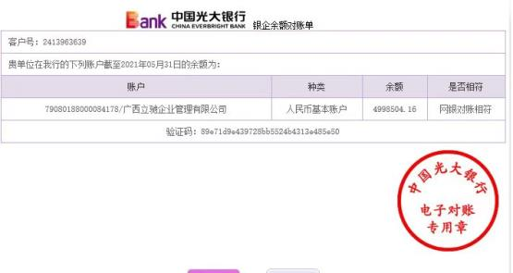

建行1604账户
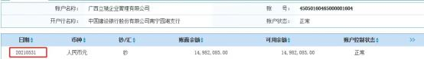

农行2675账户
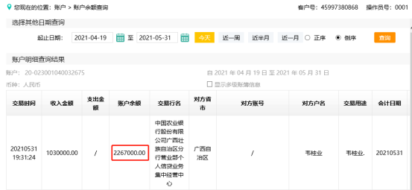

北部湾6668账户
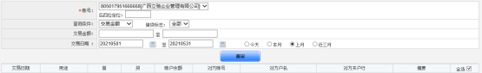

浦发4980账户
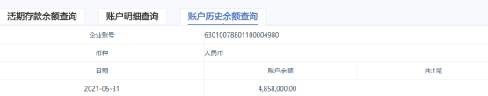

交行8875账户
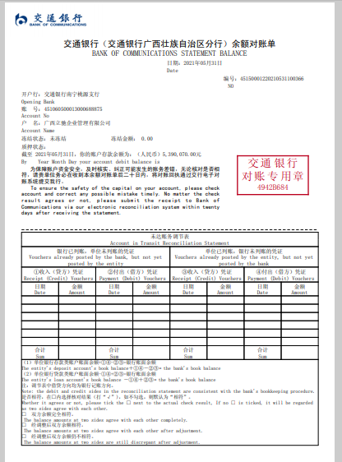

农行2683账户
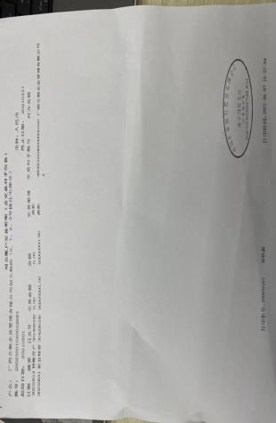
北部湾8666账户
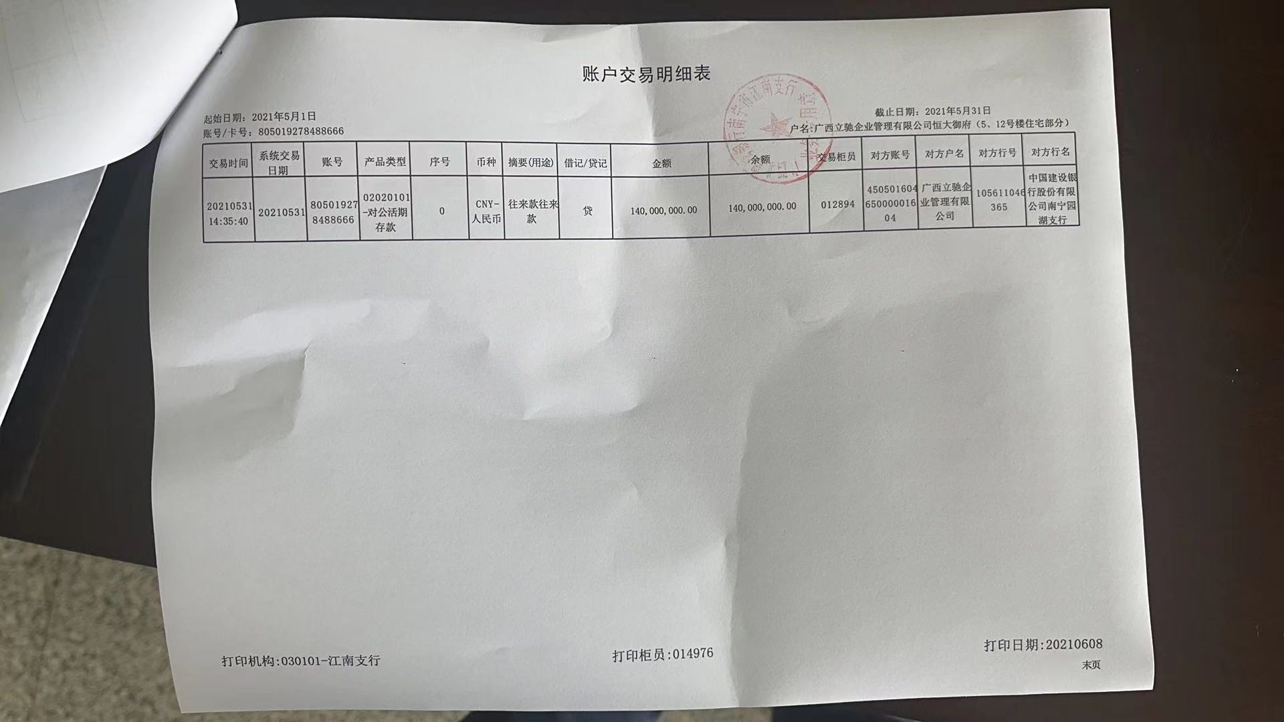

北部湾6999账户
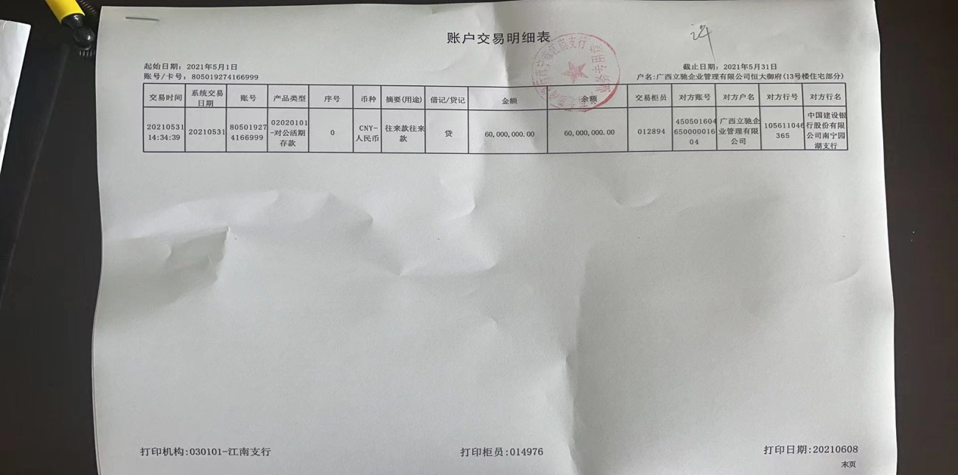

工行0521账户
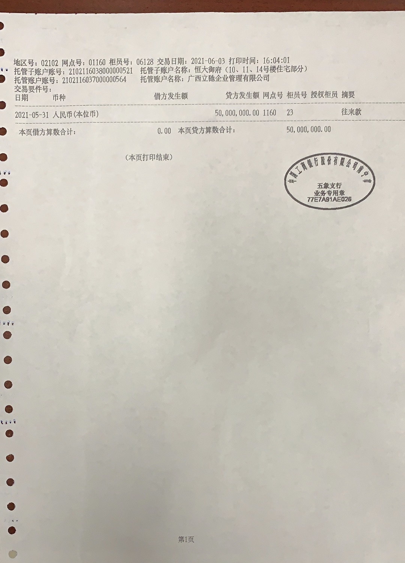

附件二 印章使用纸质版台账
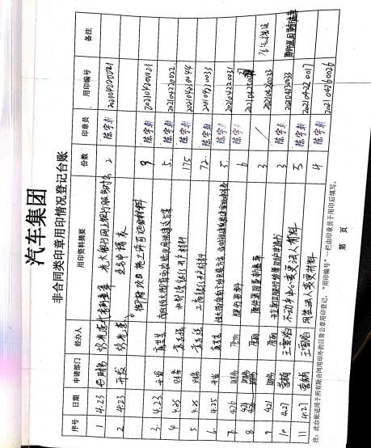
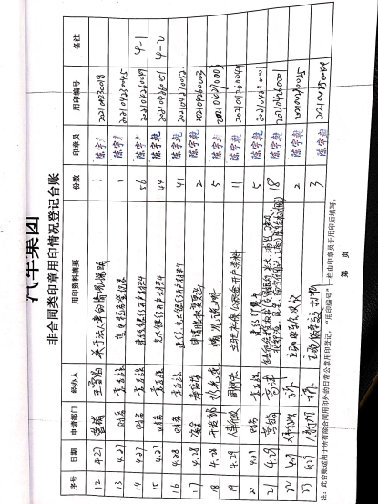
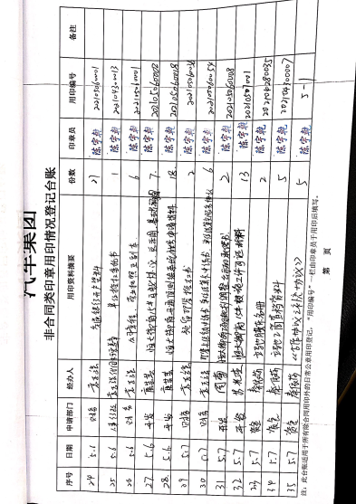
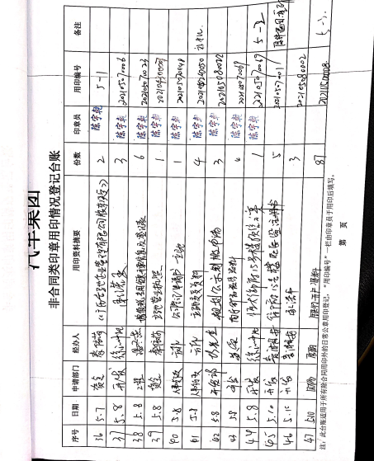

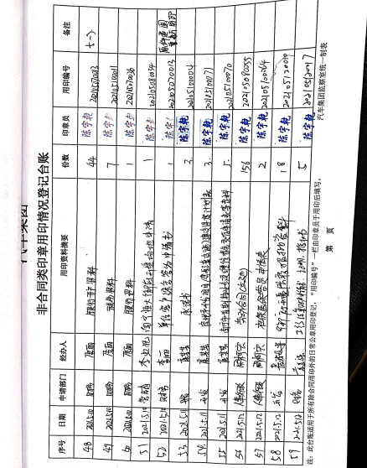
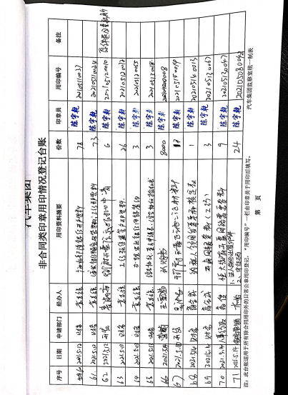
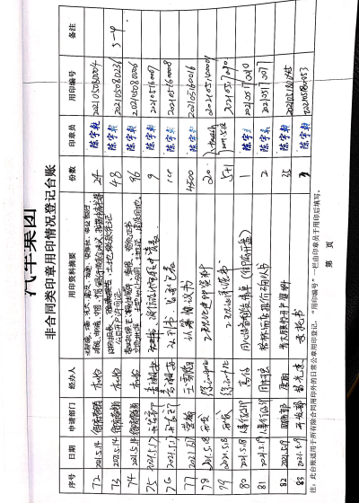
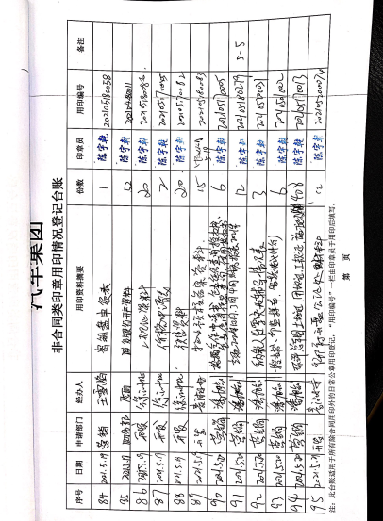
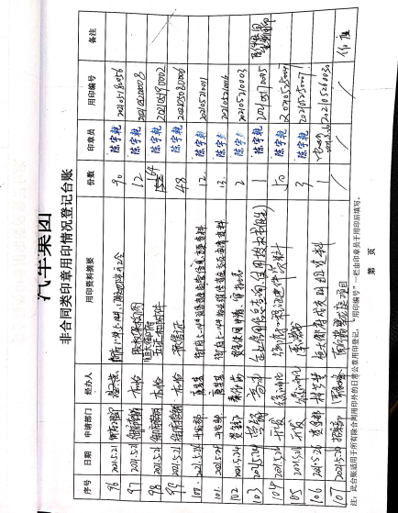
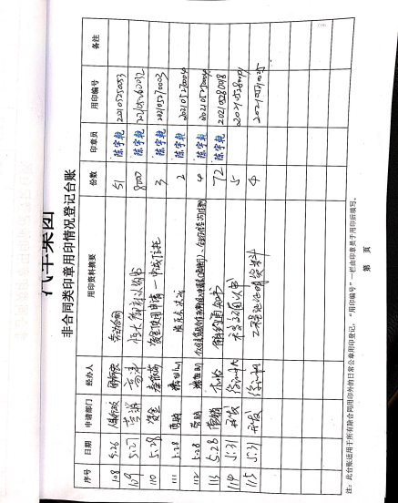

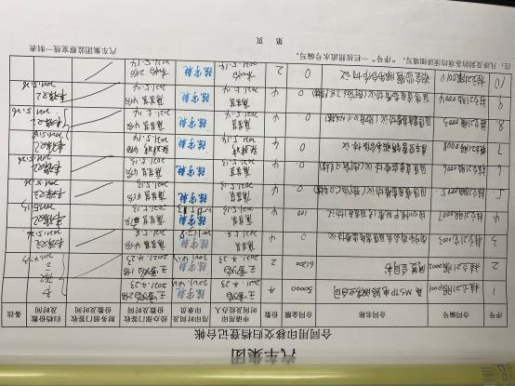

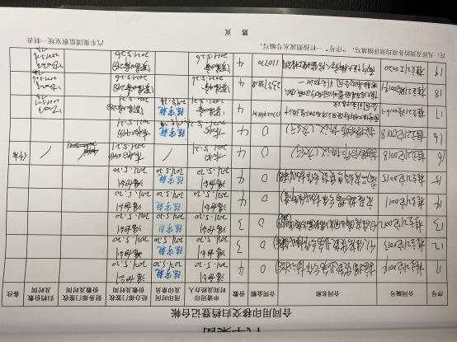

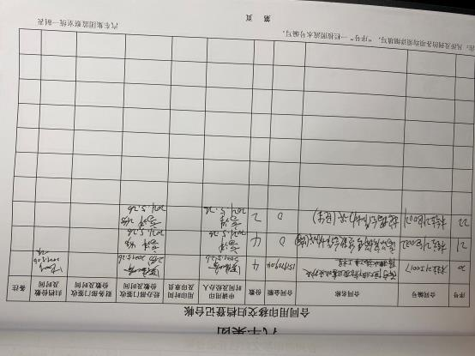

附件三 共管资料移交清单
